Snad každý si jako malý alespoň jednou představil genové inženýrství a práci s lidským genomem jako nejlepší práci na světě v super sci-fi prostředí a tyto vědce jako rozcuchané, brýlaté chlapíky s brýlemi, tedy jako Alberta Einsteina. Představoval si, jak by si naklonoval dvojče, které by chodilo do školy, aby originál mohl zůstat v posteli do dvanácti, koukat se na televizi a ládovat se hranolkami. Tyto představy však s přibývajícím věkem ustupovali, u některých společně se zájmem zjistit o tomto odvětví více.
Zprvu jsem se trochu vyděsila, že se nás hlásí tolik vzhledem k počtu, které potom lze pustit do laboratoře, ale to svědčilo i o kvalitě kurzu. Navíc 6 studentů bylo nakonec optimum, abyste se nám mohli dostatečně věnovat . S tak perfektním vybavením laboratoře jsem se snad ještě nesetkala. Navíc jsem si mohla vyzkoušet věci, o kterých se mi ani nezdálo – izolovat DNA nebo rozbíjet buňky. A pak analyzovat proteiny dle velikosti na polyakrylamidovém gelu. Mnohem zajímavější než míchat chemikálie a sledovat barvičky ve školních praktikách.
Samotné studijní materiály, které mi byly poslány, mi přišli složitější, ale o to víc jsem se toho zvládla naučit. Občas s pomocí internetu. Dozvěděla jsem se o replikaci DNA, různých jaderných pochodech a následně o expresi proteinu zájmu v laboratorních podmínkách a o mnohém dalším.
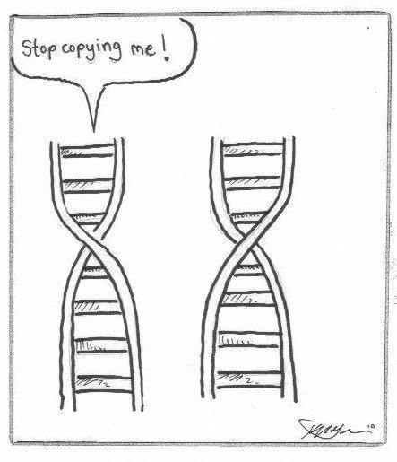
Tuto t-exkurzi bych doporučila snad úplně všem. Já se díky tomu alespoň částečně rozhodla, co chci v budoucnu dělat. Molekulární biologii.

